附件1

采购需求一览表

项号 | 货物名称 | 数量 | 技术参数 | 预算合价（元）
1 | 无偿献血志愿者服 | 500件 | - 款式数量（2款）：  ①定制常规志愿者服，400件  ②南宁中心血站分队定制志愿者服，100件  其中每款志愿者服的尺码数量由采购人确定。  2、材质款式：纯涤记忆凉爽尼面料、马甲款（含魔术贴、口袋）  3、工艺：采用印花工艺  4、单件志愿者服重量：≥250克  5、颜色：红色  6、定制要求：按照采购人要求定制指定LOGO及宣传内容，包括设计排版等。设计排版后的样式须经采购人确认，定制常规志愿者服样式如下图：  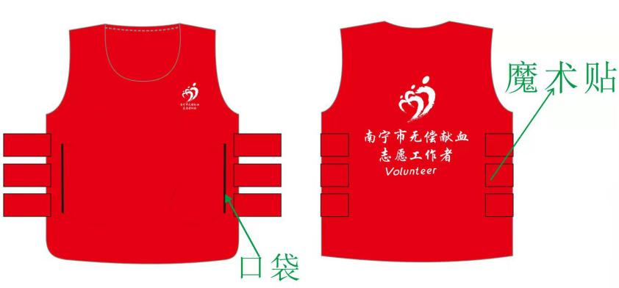 | 17500.00
2 | 无偿献血志愿者帽子 | 500顶 | - 款式：鸭舌帽  - 材质：涤纶材质  - 颜色：红色  - 帽围：约57cm（可调节）  - 帽檐：9.5cm长遮阳帽檐  - 帽深：10-11cm  - 定制要求：按照采购人要求定制指定LOGO及宣传内容，包括设计排版等。设计排版后的样式须经采购人确认，大概样式如下图：  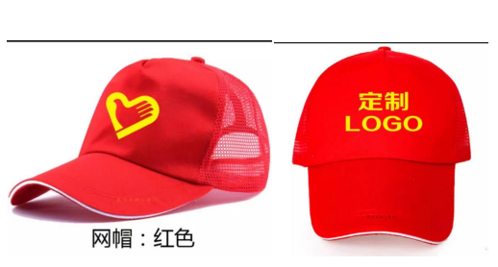 | 7500.00
合计 |  |  |  | 25000.00
商务条款 | 一、合同签订期：自采购结果公告结束之日起 5 个工作日内。  二、交货期：自合同签订之日起20日内一次性交付所有货物。  三、交货地点：南宁中心血站指定地点。  四、交货方式及要求：  1、交货方式：现场交货  2、交货要求：中标人向采购人提供的货物必须是全新、完整、未使用过的，货物到达后，中标人和采购人应在现场进行清点，清点过程中如果发现因包装或运输不当引起的产品外观或内部的损坏，中标人应负责更换，若发现错发/漏发情况，中标人应负责更换和补发。  五、验收方式及要求：  1、交货时，所有产品均严格按采购文件上的技术参数要求，采购人按中标人响应和承诺的技术参数及性能和国家有关标准进行验收，达不到要求的不予验收，视为产品验收不合格，并且保留追究成交供应商虚假响应的法律责任。  2、按要求供货到现场(包括包装、卸货及搬运)。  六、售后服务要求：  1、质量保证期 1 年（自交货并验收合格之日起计），质量保证期内按国家有关产品“三包”规定执行“三包”，质量保证期内因产品质量问题发生的相关费用由成交供应商承担。  2、服务响应时间：对于服务请求，须在 20 分钟内响应；一般问题 8小时内解决；对于重大问题不能超过 48 小时解决且要求 4 小时内到现场服务。  七、其他要求：  1、投标报价为采购人指定地点的现场交货价，包括：  （1）货物的价格；  （2）货物的标准附件配件、备品备件、专用工具的价格；  （3）运输、装卸、搬运、技术支持、售后服务等费用；  （4）必要的保险费用和各项税费。  2、付款方式：货物验收合格后，采购人一次性支付合同款（付款前中标人需开具等额合规的增值税普通发票）。

